- NeelVolo… NeelSole con tutta la Luce..
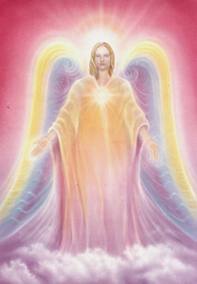Arc. Uriel. NeelSole, 29 agosto, 2009..Il Mandala della spada d’Amore..
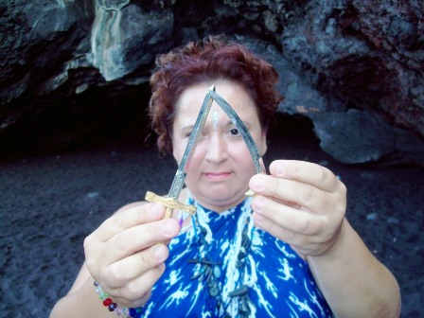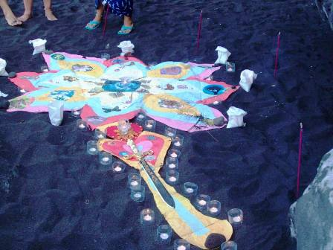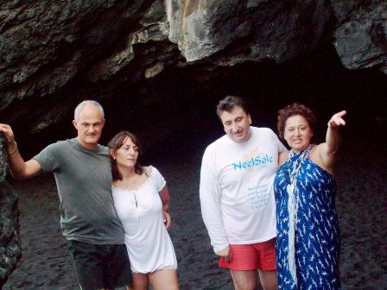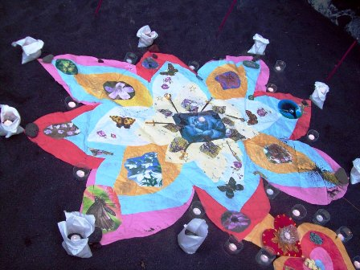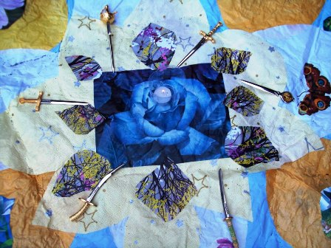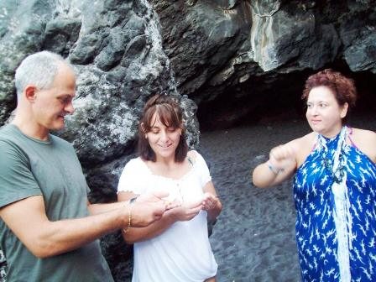

Music Il senso di ogni cosa
Uriel.- vi ricorda qualcosa?
Cr.- l’anno scorso?
Uriel.- non soltanto l’anno scorso…
Ascoltate anche questa musica, questa canzone…
(Indica il mare) … Fantastico compleanno… Il mio… della Luce…
I compleanni si festeggiano,perché si onora l’essere….
A tutti voi che siete qui, a tutti voi che state onorando la Luce stasera… riuscite a sentire lo splendore? Respiratelo!
Piaciuta la festa?
Ospiti inaspettati (si riferisce a qualcuno che si era unito alla festa)… A chi sente il trasporto della Luce non si chiede mai il perché, perché sa che è…
Chi viene attirato dalla Luce si sente attratto, e non si fa domande astruse che gli riempiono la mente… Sente che la Luce gli riempie il Cuore…
È questo il senso…
Vedete, tutto è stato onorato stasera, nella Luce, con la Luce, e per la Luce…
Così Sia!, e così è!
Assorbite quest’Amore, portatelo con voi, ed espandetelo…
È questo il senso!
Splendido compleanno stasera… Ma il compleanno deve ritornare con i miei fratelli…. Magari in un altro posto incantato… Lo saprete, ok?
Siate felici, gioiosi, e armoniosi
Così Sia! Così Sia! Così Sia! E Così È!
La spada della Luce è la spada dell’Amore…
Felici?
Potete andare adesso, ma lasciare il frutto dell’amore qui…
Per l’Amore… perché il disegno si espanda…
********
NeelSole è una Scuola e una comunità della Nuova Energia, che, sotto la guida dell'Arc. Michele e di Sri Francesco, oltre che di tutta la Luce, per il tramite di NeelJyò (NeelSole), è intesa a segnare la strada - un Amore completamente Nuovo - nel percorso dimensionale con Madre Terra.
NeelSole è anche la Squadra di Luce che viene fuori dalla Scuola, ma già presente in varie espressioni, nel passato del Pianeta, e, tra le altre, nell’avventura con (Sri) Francesco d’Assisi, con l’interpretazione dei suoi Compagni di Vita, Cuore e Anima. Proprio per quest'ultimo aspetto, sulla scia del ricordo dell'Amore comune con Francesco d’AssisiInfatti, questa precipua espressione ha inteso riproporsi come Centro di Pace, nel completo rinnovamento dell'energia del Tau, di concerto con gli altri simboli spirituali.
La Scuola non ha alcuna finalità di lucro, avendo come unico scopo l’Amore. Qualsiasi attività si svolge quindi in un Infinito Abbraccio di Luce, con l'esigenza ulteriore di evitare ogni tipo di contaminazione. Essa si configura come Strumento di Servizio attivo al Pianeta e all’Universo, centrando la sua azione, nell’espansione, sugli effetti dei Mandala d’Amore, creati con tutta la Luce, e sui contatti elargiti attraverso danze, incontri, eventi, e movimenti nel mondo. Il tutto solo su espressa e precisa indicazione della Luce.
Tutto in NeelSole è offerto gratuitamente ad ogni operatore di Luce, e può essere fatto circolare liberamente allo stesso modo come lo si è ricevuto, comprendendo questa nota per semplice condivisione, avendo a cuore il massimo bene di tutti i partecipanti allo scambio, da chi si è offerto per il servizio a chi si è scelto per riceverlo, e senza recare disturbo a nessuno, men che meno a chi non manifesta affinità o attrazioni di questo genere. Ogni utilizzo diverso deve esser approvato per iscritto da NeelSole, e richiesto tramite questa mailing. Shanti & Jyothi ***** NeelVolo sono i Contatti della Luce tramite Neel, oltre al resoconto essenziale della vita del Gruppo. Pax et Bonum***
Sito del gruppo: www. NeelSole.Org

********

